**РОССИЙСКИЙ УНИВЕРСИТЕТ ДРУЖБЫ НАРОДОВ**

**Факультет физико-математических и естественных наук**

**Кафедра прикладной информатики и теории вероятностей**

**ОТЧЕТ**

**по лабораторной работе № 2**

*дисциплина: Архитектура компьютера*

Студент:

Гольденгорин Виталий Борисович

Группа:

НММ-01-2022

**МОСКВА**

2022 г.

**Содержание**

**1 Цель работы… 5**

**2 Задание… 6**

**3 Теоретическое введение… 7**

**4 Выполнение лабораторной работы… 9**

**5 Выводы… 15**

**Список иллюстраций**

Рис. 4.1… 9

Рис. 4.2… 9

Рис. 4.3… 9

Рис. 4.4… 10

Рис. 4.5… 10

Рис. 4.6… 11

Рис. 4.7… 12

Рис. 4.8… 12

Рис. 4.9… 13

Рис. 4.10… 13

Рис. 4.11… 13

Рис. 4.12… 13

Рис. 4.13… 14

Рис. 4.14… 14

**Список таблиц**

Таблица 3.1… 7

Таблица 3.2… 7

**1 Цель работы**

Приобретение практических навыков работы с операционной системой на уровне командной строки (организация файловой системы, навигация по файловой системе, создание и удаление файлов и директорий).

**2 Задание**

1. Воспользовавшись командой pwd, узнайте полный путь к своей домашней директории.
2. Введите следующую последовательность команд cd, mkdir tmp, cd tmp, pwd, cd /tmp, pwd. Объясните, почему вывод команды pwd при переходе в каталог tmp дает раз?
3. Пользуясь командами cd и ls, посмотрите содержимое корневого каталога, домашнего каталога, каталогов /etc и /usr/local.
4. Пользуясь изученными консольными командами, в своём домашнем каталоге создайте каталог tmp и каталог labs с подкатологами lab1, lab2 и lab3 одной командой. В каталоге tmp создайте файлы text1.txt, text2.txt, text3.txt. Пользуясь командой ls, убедитесь, что все действия выполнены успешно (каталоги и файлы созданы).
5. C помощью любого текстового редактора (например, редактора mcedit) запишите в файл text1.txt свое имя, в файл text2.txt фамилию, в файл text3.txt учебную группу. Выведите на экран содержимое файлов, используя команду cat.
6. Скопируйте все файлы, чьи имена заканчиваются на .txt, из каталога ~/tmp в каталог labs. После этого переименуйте файлы каталога labs и переместите их: text1.txt переименуйте в firstname.txt и переместите в подкаталог lab1, text2.txt в lastname.txt в подкаталог lab2, text3.txt в id-group.txt в подкаталог lab3. Пользуясь командами ls и cat, убедитесь, что все действия выполнены верно.
7. Удалите все созданные в ходе выполнения лабораторной работы файлы и каталоги.

**3 Теоретическое введение**

Таблица 3.1. Описание некоторых каталогов файловой системы GNU Linux

Каталог Описание

/ Корневая директория, содержащая всю файловую

/bin Основные системные утилиты, необходимые как в однопользовательском режиме, так и при обычной работе всем пользователям (например: cat, ls, cp)

/etc Общесистемные конфигурационные файлы и файлы конфигурации установленных программ

/home Содержит домашние директории пользователей, которые, в свою очередь, содержат персональные настройки и данные пользователя

/media Точки монтирования для сменных носителей, таких как CD-ROM, DVD-ROM, flash

/root Домашняя директория пользователя root

/tmp Временные файлы

/usr Вторичная иерархия для данных пользователя; содержит большинство пользовательских приложений и утилит, используемых в многопользовательском режиме; может быть смонтирована по сети только для чтения и быть общей для нескольких машин

Таблица 3.2. Основные команды взаимодействия пользователя с файловой системой

Команда Описание

pwd Print Working Directory определение текущего каталога

cd Change Directory смена каталога

ls LiSt вывод списка файлов

mkdir MaKe DIRectory создание пустых каталогов

touch создание пустых файлов

rm ReMove удаление файлов или каталогов

mv MoVe перемещение файлов и каталогов

cp CoPy копирование файлов и каталогов

cat вывод содержимого файлов

Опции команды rm:

• -r или -R: рекурсивное удаление (это обязательная опция для удаления любого каталога, пустого или содержащего файлы и (или) подкаталоги);

• -i: запрос подтверждения перед удалением;

• -v: вывод подробной информации при выполнении команды;

• -f: принудительное удаление файлов или каталогов.

Некоторые опции команды cp:

• -R: рекурсивное копирование; является обязательной опцией для копирования каталогов;

• -i: запрос подтверждения перед перезаписью любых файлов;

• -f: заменяет любые существующие файлы без запроса подтверждения;

• -v: подробный режим, сообщает обо всех изменениях и действиях

**4 Выполнение лабораторной работы**

Используя команду pwd, я смог узнать полный путь к своей домашней директории (рис. 4.1): /home/vitaliyg.

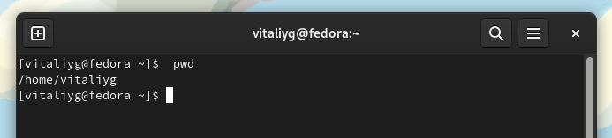

Рис 4.1: Путь к своей домашней директории

Вводя последовательность команд, я получил два разных путей: /home/vitaliyg/tmp и /tmp (рис 4.2).

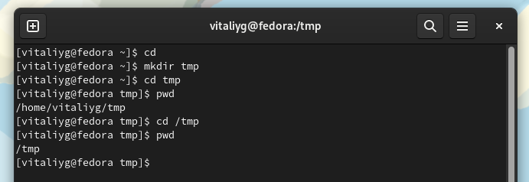

Рис. 4.2: Последовательность Команд

Используя команды cd и ls, я посмотрел содержимое корневого каталога, домашнего каталога, каталогов /etc и /usr/local (рис. 4.3, 4.4).



Рис 4.3: Cодержимое каталога /usr/local

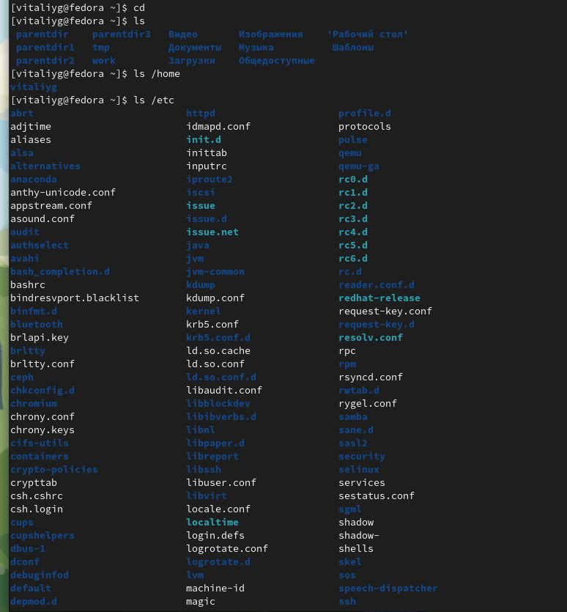

Рис. 4.4: Cодержимое корневого и домашнего каталога, /etc

Пользуясь командой mkdir, я создаю каталоги tmp, и labs c подкаталогами lab1, lab2 и lab3, и файлы в tmp test1.txt, test2.txt и test3.txt. Чтобы убедиться, что все было создано, я использую команду ls (рис 4.5).

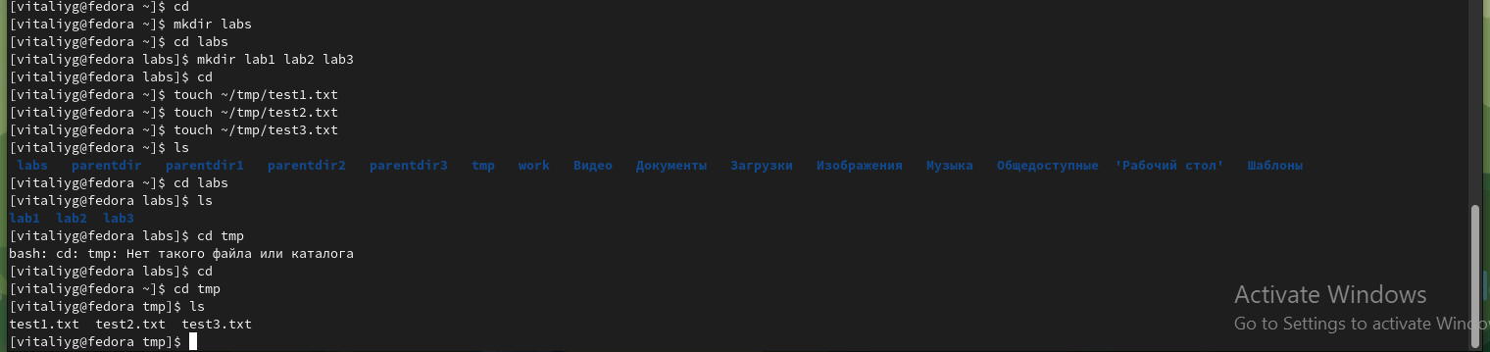Рис. 4.5: Создание каталогов и файлов; использование команды ls

С помощью текстового редактора я записал в файл test1.txt свое имя, в файл test2.txt фамилию, в файл test3.txt учебную группу. (Рис. 4.6, 4.7, 4.8).

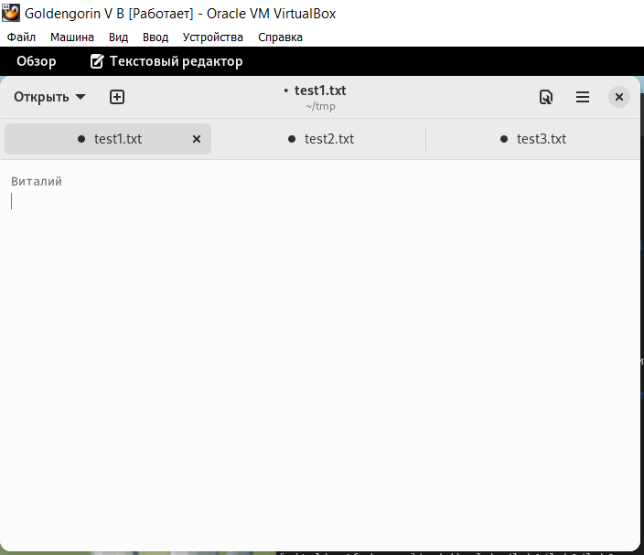

Рис. 4.6: test1.txt

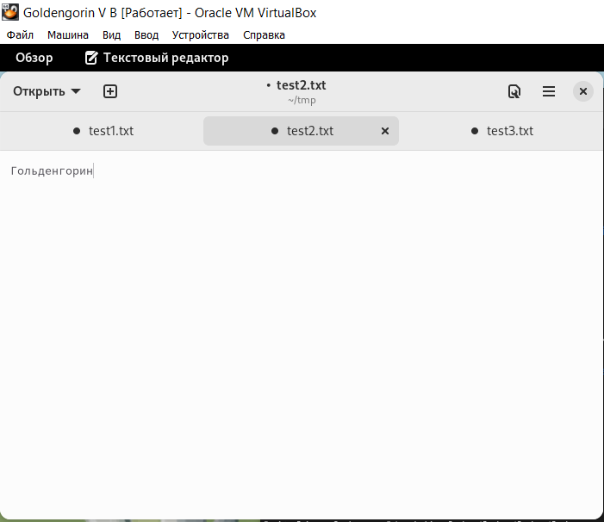

Рис. 4.7: test2.txt

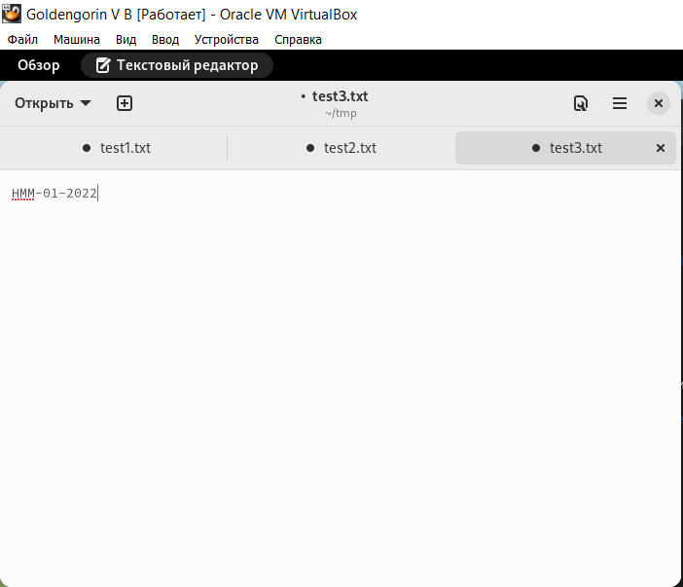

Рис. 4.8: test2.txt

Потом я вывожу содержимое каждого файла командой cat (Рис. 4.9).

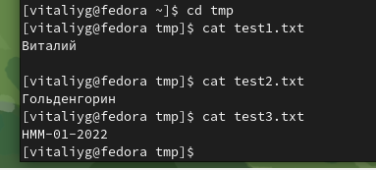

Рис. 4.9: Содержимое Файлов

Используя команды cp и mv, я копирую все файлы в каталог labs и одновременно как передвигаю их в подгатологи lab1, lab2 и lab3, так и переименую (Рис. 4.10).

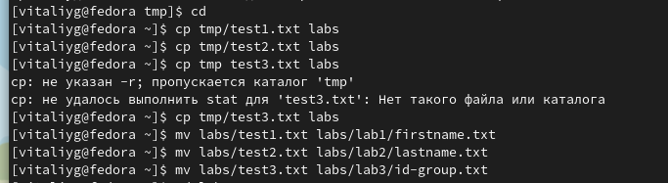

Рис. 4.10: Копирование, передвижение и переименнование файлов

Пользуясь командами ls и cat, убеждаюсь, что все верно (Рис. 4.11, 4.12, 4.13).

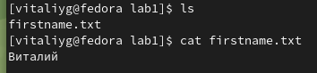

Рис. 4.11: Cодержимое lab1 и firstname.txt

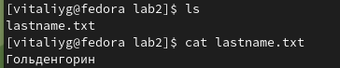

Рис. 4.12: Cодержимое lab2 и lastname.txt

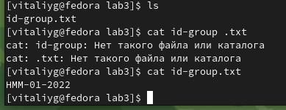

Рис. 4.13: Cодержимое lab3 и id-group.txt

В конце использую команду rm -r, чтобы удалить все созданные файлы и каталоги (Рис. 4.14).



Рис. 4.14: Удаление созданных файлов и каталогов

**5 Выводы**

Написав работу, я пришел к следующему выводу: я получил навыки работы с командными строками, а точнее с созданием и удалением файлов, пути к файлам, перемещение и переименование файлов и т.д. Работа в целом научила меня основной работой с файлами.